Schomburg MONOFLEX-fast, Flexibler Schnellklebemörtel S1

SCHOMBURG

Eigenschaften

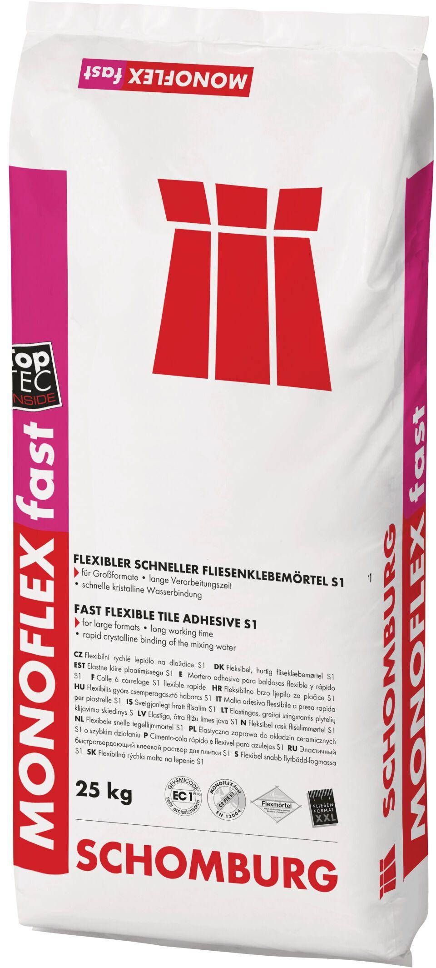

GTIN:

4035854050075

HAN:

204410003

Anwendung Mörtel

Verlegemörtel flexibilisiert

Farbton

grau

Werkstoff

Zement

Klassifizierung nach DIN / EN

C2 gem. DIN EN 13279

Spezifikation Mörtel

Dünnbettmörtel

Verlegewerkstoff (Fliesen, Platten)

Feinsteinzeug